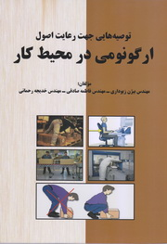
عنوان: توصیه هایی جهت رعایت اصول ارگونومی در محیط کار
پدیدآورندگان: مهندس بیژن زیوداری
مهندس فاطمه صادقی
مهندس خدیجه رحمانی
نوع کتاب: تالیف
سال انتشار: 1393
قطع : وزیری
تعداد صفحات: 184
نوبت چاپ: اول
قیمت به ریال:125000
شابک: 2-57-5445-600-978

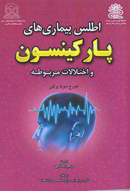
عنوان: اطلس بیماری های پارکینسون و اختلالات مربوطه
پدیدآور: مریم رضایی
نوع کتاب: ترجمه
سال انتشار: 1393
قطع : وزیری
تعداد صفحات: 128
نوبت چاپ: اول
قیمت به ریال:85000
شابک: 5-147-186-600-978
عنوان: خلاصه و آزمون های مبانی اپیدمیولوژی ( قابل استفاده برای شرکت در آزمون های کاردانی به کارشناسی، کارشناسی ارشد و دکتری همراه با آزمون های برگزیده)
پدیدآورندگان: دکتر محمد جواد طراحی
فرزاد فرزین آرا
امیر علی بازوند
نوع کتاب:تالیف
سال انتشار: 1393
قطع : وزیری
تعداد صفحات: 91
نوبت چاپ: اول
قیمت به ریال: 120000
شابک: 6-10-7419-600-978

عنوان: پرستاری بهداشت جامعه(2) بهداشت خانواده
پدیدآور: فریده ملکشاهی
نوع کتاب:تالیف
سال انتشار: 1393
قطع : وزیری
تعداد صفحات: 236
نوبت چاپ: اول
قیمت به ریال: 140000
شابک:7-143-186-600-978

عنوان: مروری سریع بر فیتوشیمی(مواد موثره گیاهی و خواص پزشکی آنها)
پدیدآورندگان: مرضیه رشیدی پور
دکتر بهرام رسولیان
نوع کتاب:تالیف
سال انتشار: 1393
قطع : وزیری
تعداد صفحات: 238
نوبت چاپ: اول
قیمت به ریال: 200000
شابک:8-0-93435-600-978

عنوان: خواص درمانی فرآورده های زنبور عسل
پدیدآورندگان: مهندس امین سلاحورزیان
دکتر فرشته سپهوند
دکتر مهناز مردانی
نوع کتاب:تالیف
سال انتشار: 1393
قطع : وزیری
تعداد صفحات:135
نوبت چاپ: اول
قیمت به ریال: 80000
شابک:8-127-260-600-978

عنوان: زیارت کامل امام حسین(ع)
زیارت ناحیه مقدسه و همه ادعیه و زیارات منتسب به امام حسین(ع) به انضمام دیدگاه اندیشمندان بزرگ جهان در مورد امام حسین(ع)
پدیدآور: دکتر محمدرضا ناظر
نوع کتاب: گردآوری
سال انتشار: 1393
قطع : ربعی
تعداد صفحات: 239
نوبت چاپ: اول
قیمت به ریال: 100000
شابک:4-3-26094338-600-978

عنوان: مبانی مرور متون در علوم پایه و پزشکی
پدیدآورندگان: دکتر فرهاد نظریان فیروزآبادی
دکتر علی شیخیان
نوع کتاب: ترجمه
سال انتشار: 1393
قطع : وزیری
تعداد صفحات: 190
نوبت چاپ: اول
قیمت به ریال: 120000
شابک:0-13-6217-600-978
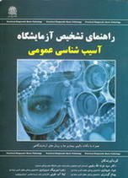
عنوان: راهنمای تشخیص آزمایشگاه آسیب شناسی عمومی
پدیدآورگان: دکتر عزت الله رفیعی
ضیاء عبیداوی
زهره میربیک سبزواری
بهنام گودرزی
لیلا آب خویی
نوع کتاب:گردآوری
سال انتشار: 1393
قطع : وزیری
تعداد صفحات: 116
نوبت چاپ: اول
قیمت به ریال: 135000
شابک:6-11-5735-600-978

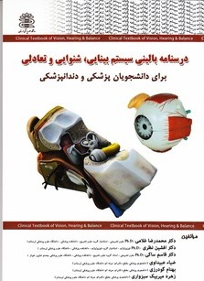
عنوان: درسنامه بالینی بینایی، شنوایی و تعادلی برای دانشجویان پزشکی و دندانپزشکی
پدیدآورگان: دکتر محمد رضا غلامی
دکتر افشین نظری
قاسم ساکی
ضیاء عبیداوی
بهنام گودرزی
زهره میربیک سبزواری
نوع کتاب:تالیف
سال انتشار: 1393
قطع : وزیری
تعداد صفحات: 155
نوبت چاپ: اول
قیمت به ریال: 150000
شابک:0-13-5735-600-978
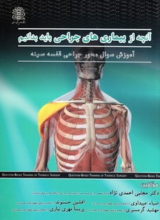
عنوان: آنچه از بیماری های جراحی باید بدانیم ( آموزش سوال محور جراحی قفسه سینه)
پدیدآورگان: دکتر مجتبی احمدی نژاد
ضیاء عبیداوی
دکتر افشین نظری
مهشید گرمسیری
پریسا مهری نیاری
نوع کتاب:تالیف
سال انتشار: 1393
قطع : وزیری
تعداد صفحات:167
نوبت چاپ: اول
قیمت به ریال: 135000
شابک:9-10-5735-600-978

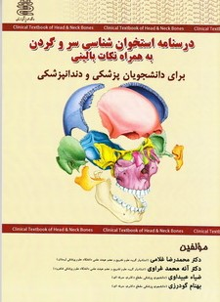
عنوان: درسنامه استخوان شناسی سر و گردن به همراه نکات بالینی برای دانشجویان پزشکی و دندانپزشکی
پدیدآورگان: دکتر محمد رضا غلامی
ضیاء عبیداوی
بهنام گودرزی
نوع کتاب:تالیف
سال انتشار: 1393
تعداد صفحات: 150
نوبت چاپ: اول
قیمت به ریال: 135000
شابک:8-08-5735-600-978

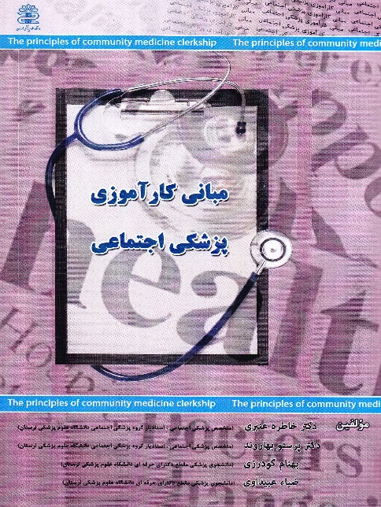
عنوان: مبانی کارآموزی پزشکی اجتماعی
پدیدآورندگان: دکتر خاطره عنبری
دکتر پرستو بهاروند
بهنام گودرزی
ضیاء عبیداوی
نوع کتاب:تالیف
سال انتشار: 1393
قطع: وزیری
تعداد صفحات:265
نوبت چاپ: اول
قیمت به ریال: 170000
شابک:7-14-5735-600-978

